**Cuadros de bonos argentinos al 01/09/2023**

**LEDES Y LECER**

**BONOS PROVINCIALES**

**BONOS EN DOLARES COTIZADOS EN PESOS**

**BONOS EN DOLARES COTIZADOS EN DOLARES**

**BONOS DOLLAR-LINKED**

**BONOS EN PESOS CON CER**

**BONOS EN PESOS CON CUPON FIJO**

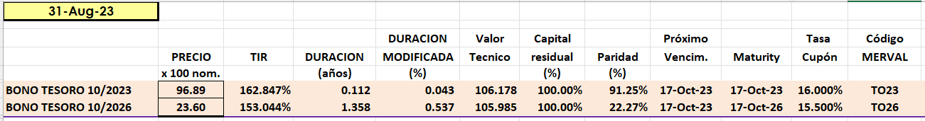

**BONO DUAL**

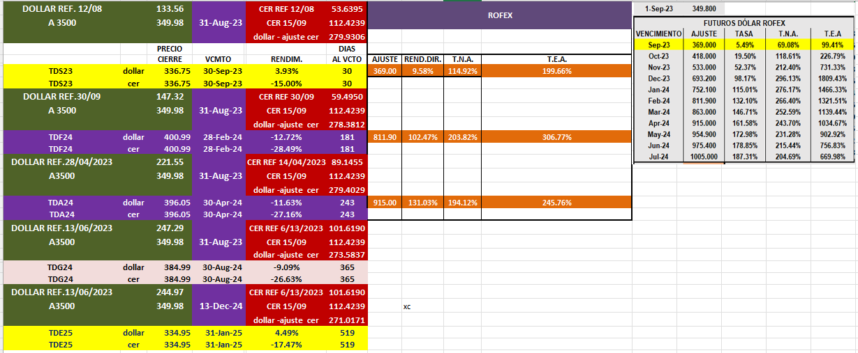

**OBLIGACIONES NEGOCIABLES**

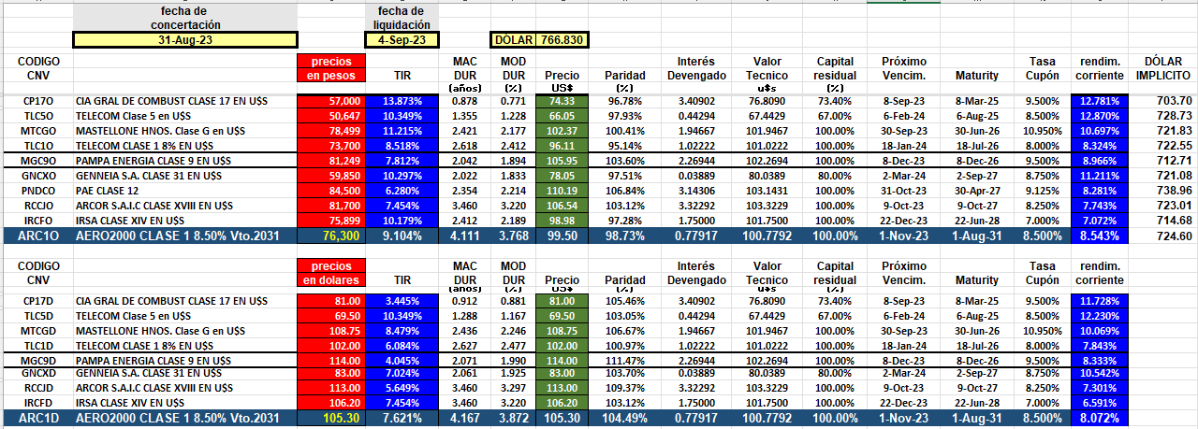

**O.N. YPF**

